МБОУ СОШ №10 имени
В. Г. Кирьяновой станицы Губской
Школьная библиотека

Подвиг юной партизанки – Вали Вербиной

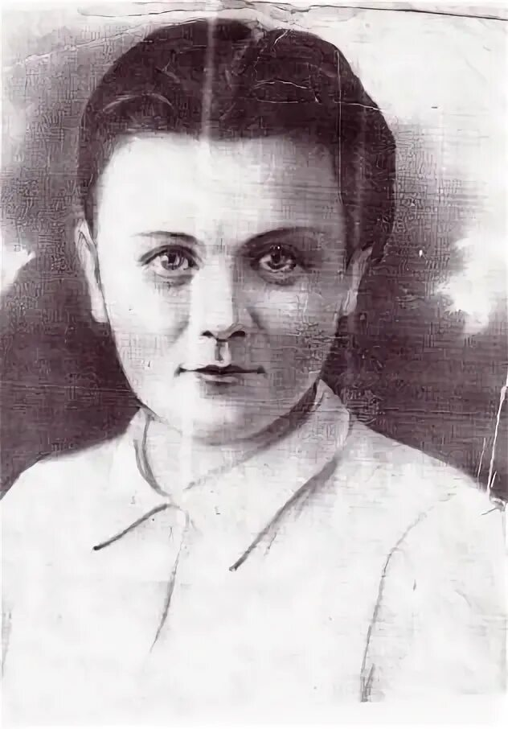

ст. Губская 2022 год.
Великая Отечественная война потребовала от народа невиданных жертв и страданий. Она была самой тяжёлой из всех войн, какие знала история нашей Родины. В то же время она явилась и героическим периодом этой истории. Великая цель защиты Отечества родила и великую энергию. Поднялись исполнительные силы, полные беспримерного мужества и самоотверженности. Никогда не забудутся и вечно будут жить в памяти немеркнущие подвиги советских людей, совершённые на фронте и в тылу, в борьбе за честь, свободу и независимость нашей Родины. Второе лето войны с фашистской Германией для нашей страны оказалось очень тяжёлым. Немецкие войска прорвались к Воронежу, Сталинграду и на Северный Кавказ. Когда забушевало пламя войны, вместе со всем советским народом поднялись на защиту Родины города и станицы, хутора и аулы Краснодарского края. Гнев и ненависть к подлому врагу, неукротимое стремление сделать всё для его разгрома наполнили сердца кубанцев. Как набатный колокол, прозвучал боевой клич:

Вставай, Кубань! Народным гневом
Бурли, бушуй, мятись, вскипай.
На смертный бой с врагом скликай
Своих сынов отважных, смелых.
Вставай, Кубань! Кубань, вставай!
Смерть вражьей своре озверелой!

Битва за Кавказ является одной из ярких страниц в истории Великой Отечественной войны. Как известно, немецко-фашистские войска предприняли наступление на этом направлении летом 1942 года. Враг рвался к неисчерпаемым природным и другим богатствам Кавказа. Он стремился захватить его нефтяные районы, которые к тому времени давали стране решающую долю всей нефти и нефтепродуктов. Он стремился захватить одну из богатейших житниц нашей страны - хлебородные районы юга Российской Федерации, и прежде всего его жемчужину - Кубань. Враг рассчитывал, что с захватом Кавказа Турция от выжидательной позиции перейдёт к прямым военным действиям против Советского Союза и в то же время для фашистской Германии откроются возможности для расширения агрессии в направлении Ближнего и Среднего Востока. Таким образом, борьба за Кавказ имела для нашей Родины жизненно важное значение, а сама борьба приняла крайне ожесточённый характер. Немецко-фашистские полчища нависли над югом страны, на Кубани поднялась новая могучая волна патриотического движения.

Подвиг юной партизанки – Вали Вербиной
Валя принадлежала к поколению комсомольцев 40-х годов. Ее жизнь, что яркий факел, вспыхнувший в ночи и внезапно угасший. Но этот свет помог другим в самом трудном деле и в самую трудную минуту. Так и жизнь Вали, и ее преждевременная героическая смерть были той частицей, что положена была на алтарь победы. За счастье и свободу своего народа сложила голову мужественная партизанка Армавирского соединения 16-летняя Валя Вербина. Ни жизни, ни молодости она не пожалела, вступила в борьбу с жестоким фашизмом и победила. Когда началась война, Вале было 16 лет. Она не стала учиться дальше, а пошла работать. Была она секретарем комсомольской организации на лесоучастке. Она успевала везде: и в конторе, и на лесосеке, и в цеху. Когда Мостовский район был оккупирован, Валя и другие молодые патриоты оказались в партизанском отряде «За Родину!». Валя Вербина пришла в Мостовской партизанский отряд и попросила командира принять ее в ряды народных мстителей. Командир смутился - уж очень молодой была Валя. Он спросил ее:
- Сможешь ли ты перенести все лишения нашей боевой жизни? Она у нас трудная и опасная.
- Смогу, - взволнованно ответила Валя, - я ведь комсомолка и хочу стать разведчицей. Вы не сомневайтесь во мне - отряд не подведу.
Так Валя Вербина стала партизанской разведчицей. Она участвовала во многих боях и прославилась своей неустрашимостью. По заданию командира отряда Валя Вербина двенадцать раз побывала в занятых врагом станицах своего района - Баракаевской, Губской и в селе Мостовском, поддерживая связь с подпольными организациями. В редкие и короткие часы отдыха она штопала и стирала бойцам одежду, готовила на костре скромный обед. «Золотая девушка», - любовно говорили о ней партизаны. После выполнения одного из заданий Валя и Жора Похло, 12-летний житель станицы Губской, связной партизан, были настигнуты местными полицаями и доставлены в местный штаб. Валю долго пытали, стараясь узнать о партизанском отряде. Но стойкие ребята ничего им не сказали. Их расстреляли на закате 9 декабря 1942 года на окраине станицы Губской у большого рва. К месту казни немцы согнали много народу. Валя в последнюю минуту своей жизни обратилась к жителям станицы со словами уверенности, что скоро придет Красная армия и отомстит фашистским палачам за нее и за ее товарищей. Маме Вали о расстреле дочери сообщили через несколько дней.
Из воспоминаний сестры:
Когда мама пришла с пропуском в Губскую комендатуру, там был русский полицай. Он взял у мамы Валино фото, посмотрел и говорит: «Ах, Валя, Валя, серенькие глазки, что же вы наделали? Мы просили одно: скажи, где партизаны, сколько их там, назови имена, фамилии». Она, конечно же, этого не сделала. Послали немецких солдат откапывать Валю, откапывая, услышали запах и ушли. Мама сама откопала, своими руками подняла ее, как только у нее сердце выдержало? Бедная наша мамочка. Она отрезала немного волоса, кусочек от платья. Все это у нее долго хранилось. А потом Валю похоронили в огороде каких-то людей, они сами назвались. Позднее ее прах был перенесен в братскую могилу в центре станицы Губской.
Жители Мостовского района помнят поименно всех, кто погиб во имя Великой Победы. А тем, кто дожил до нынешнего дня, говорят слова благодарности за честь, мужество и совершенный подвиг во имя любви к Отчизне, мира, жизни и будущего. Иначе быть не должно, ибо мы не имеем права обрекать себя на беспамятство и не ценить людей, которые являются живой историей, хранителями таких редких ныне качеств, как патриотизм, гордость за свою страну и свой народ, несгибаемую волю, помогающую им справляться и с тяготами сегодняшнего времени. Это Вале Вербиной и другим юным патриоткам, чудесным советским девушкам, поднявшимся по зову партии, комсомола на смертельную борьбу с фашизмом, посвящены теплые, задушевные слова стихотворения:
Партизаны шагают в строю,
Пробираясь тропинкою узкою,
Я тебя между них узнаю,
Синеглазая девушка русская.
В светлом взоре отвага горит,
Ты в походах не знаешь усталости.
Твоя пуля навылет пронзит
Сердце злого фашиста без жалости.
До утра не смыкаешь ты глаз,
Окружаешь заботой и ласкою,
Чтобы жгучая боль улеглась,
Позабавишь и песней и сказкою.
Ты бесстрашна, спокойна, тверда,
Не напрасно сестрой называешься.
Не отступишь назад никогда,
Никогда под огнем не сгибаешься.

За более подробной информацией о Вале Вербиной обращайтесь по адресу:

ст. Губская,
ул. Карла Маркса 26
МБОУ СОШ №10 имени В. Г. Кирьяновой станицы Губской.
Школьная библиотека
Режим работы:
08-00 до 15-28 ч.
суббота, воскресенье выходной.

Ждем Вас!!!

Составитель: Комиссарова Е. В.
Комп. оформление: Комиссарова Е. В.

